Обложка дела
 |  |  | 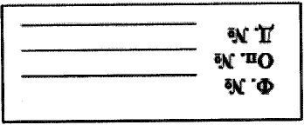
(наименование государственного (муниципального) архива)
(наименование государственного органа, органа местного самоуправления, организации)
(наименование структурного подразделения)
ДЕЛО № __________ ТОМ № __________
(заголовок дела)

(крайние даты)
На _______ листах
Хранить ________
Ф. № | __________
Оп. № | __________
Д. № | __________

